DANS CE CADRE | Académie :
 | Examen :
 | Spécialité/option : Repère de l’épreuve :
 | Épreuve/sous épreuve :
 | NOM :
 | (en majuscule, suivi s’il y a lieu, du nom d’épouse) |  | N° du candidat
 | Né(e) le :
NE RIEN ÉCRIRE | Appréciation du correcteur  Note :
Il est interdit aux candidats de signer leur composition ou d'y mettre un signe quelconque pouvant indiquer sa provenance.

Baccalauréat Professionnel
Métiers de l’Électricité et de ses Environnements Connectés
Session 2023

Épreuve E2 : Préparation d’une opération

ELEMENTS DE CORRECTION

Coefficient : 3 Durée : 3 heures

Un ordinateur avec accès internet et un logiciel de saisie de schémas électriques
seront mis à disposition.

L’usage de calculatrice avec mode examen actif est autorisé.
L’usage de calculatrice sans mémoire, « type collège » est autorisé.

Le corrigé se compose de 13 pages, numérotées de 1/13 à 13/13. Dès que le corrigé vous est remis, assurez-vous qu’il est complet.

Les candidats doivent rendre l’intégralité des documents de ce dossier à l’issue de l’épreuve.

BACCALAURÉAT PROFESSIONNEL 2023  Métiers de l’Électricité et de ses Environnements Connectés |  | Code : C 2306-MEE PO
Épreuve E2 : Préparation d’une opération | Éléments de correction |  | Page 1/13

 | Durée conseillée
Partie A : Planification du chantier. | 0h45
Partie B : Dimensionnement des canalisations et préparation de la pose des chemins de câbles. | 0h45
Partie C : Préparation au raccordement des bornes IRVE. | 0h45
Partie D : Préparation à l’installation du système de gestion d’énergie. | 0h45
Durée totale de l’épreuve | 3h00

Mise en situation
LA RÉSIDENCE DES BALANÇOIRES
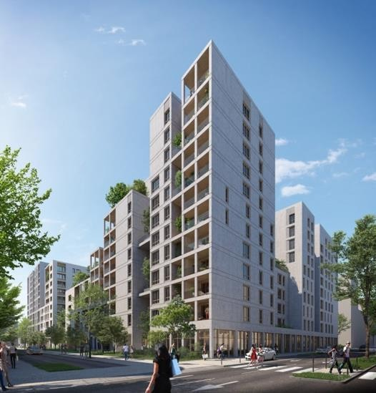

Un électricien de l’entreprise CMELEC doit intervenir dans la résidence des balançoires. Son intervention comprend l’étude, la fourniture, la pose de canalisations collectives BT y compris les chemins de câbles et le raccordement des bornes de recharge individuelles.

La préparation du chantier consiste à :

- la planification du chantier et de l’intervention en s’assurant que toutes les conditions de sécurité sont réunies,
- dimensionner les canalisations et la préparation de la pose des chemins de câbles,
- raccorder les bornes de recharge,
- raccorder et paramétrer les bornes au réseau de communication.

BACCALAURÉAT PROFESSIONNEL 2023  Métiers de l’Électricité et de ses Environnements Connectés |  | Code : C 2306-MEE PO
Épreuve E2 : Préparation d’une opération | Éléments de correction |  | Page 2/13

PARTIE A : Planification du chantier. Ressources : DTR1 – DTR2, DTR4 et DTR16.
Question 1. Donner la signification de l’acronyme IRVE.

I | Infrastructure
R | Recharge
V | Véhicules
E | Électriques

Le chantier durera au total 8 semaines et se déroulera en 3 phases :

- avant-projet,
- phase de travaux HTA,
- phase de travaux BT.

Le technicien doit intervenir sur la troisième phase de travaux
Pour optimiser l’intervention, l’entreprise a décidé d’envoyer 2 équipes pour travailler en simultané durant les étapes de pose de chemins de câbles et tirage de câbles.

L’installation doit être programmée juste après l’intervention de l’entreprise MOULOT S.A et doit durer 5 semaines réparties comme suit :

- l’opération doit commencer le lundi 21/09/2020 et 5 semaines sont à prévoir (seulement les jours ouvrés),
- les travaux de réalisation des chemins de câbles et du tirage de câbles seront

en équipe simultanée par travée,
ex : travée 1 niv-1 équipe 1 et niv-2 équipe 2 en simultanée,
- tous les autres travaux ne nécessiteront que l’intervention d’une seule équipe.

Question 2. Sélectionner l’équipe qui doit intervenir pour les opérations d’essais et de mise en service.

Équipe 1 □ Équipe 2 

BACCALAURÉAT PROFESSIONNEL 2023  Métiers de l’Électricité et de ses Environnements Connectés |  | Code : C 2306-MEE PO
Épreuve E2 : Préparation d’une opération | Éléments de correction |  | Page 3/13

L’objectif est de compléter les dates du planning de la phase travaux BT (documents numériques).
Ouvrir le fichier numérique intitulé « Planning travaux IRVE résidence les balançoires ».
Nota bene : Ce document numérique (logiciel de tableur) sera fourni par le responsable d’examen afin de le compléter sur un poste informatique.
Correction page 12/13 de ce dossier

Question 3. Compléter le planning « Planning travaux IRVE résidence les balançoires ».

PARTIE B : Dimensionnement des canalisations et préparation de la pose des chemins de câbles.

Ce dossier tiendra compte des normes et règlementations en vigueur.

Afin de préparer la réalisation de la pose des câbles qui distribueront l’alimentation des bornes de recharges, l’étude s’arrêtera aux câbles C2 et C3 des travées 2 et 3 du niveau -
1. La travée 1 étant identique à la travée 2 et le niveau -2 étant identique au niveau -1.

Étude de la puissance à installer et de l’intensité par départ au niveau -1. Tension BT à respecter sur le réseau : 400/230 V

Ressources : DTR1 – DTR3 – DTR5 et DTR6.

Question 4. Indiquer la catégorie du bâtiment étudié.

Bâtiment d’habitation collective | Bâtiment industriel ou tertiaire | Bâtiment accueillant un service public | Ensemble commercial
X

BACCALAURÉAT PROFESSIONNEL 2023  Métiers de l’Électricité et de ses Environnements Connectés |  | Code : C 2306-MEE PO
Épreuve E2 : Préparation d’une opération | Éléments de correction |  | Page 4/13

Détermination des puissances à installer pour chaque niveau.

Question 5. Donner le nombre de box par niveau.

Nombre total de box au niveau -1 | 84 | Nombre total de box niveau -2 | 88

Question 6. Donner le pourcentage de places devant être pré-équipées dans le bâtiment.

% de places | 75 %

Question 7. Donner la puissance d’une borne de recharge pour le bâtiment.

P (kVA) borne | 7,4 kVA

Question 8. Calculer la puissance Pirve pour le niveau -2 (arrondissez au dixième le plus proche).

Formule Pirve en kVA | Pirve = N x A x Pdc x Cfn
Calcul | Pirve = 88 x 7,4 x 0,2 x 0,4 = 52 kVA

Pour la suite de l’étude, nous considèrerons que Pirve du niveau -2 est de 52 000 W.

Question 9. Calculer l’intensité Iirve pour le niveau -2 (arrondissez au dixième le plus proche). COS φ = 0,8.

Formule de l’intensité | I = P/(√3 x U x cos phi)
Calcul | I = 52 000 / (√3 x 230 x 1,732 x 0,8) = 93 A

BACCALAURÉAT PROFESSIONNEL 2023  Métiers de l’Électricité et de ses Environnements Connectés |  | Code : C 2306-MEE PO
Épreuve E2 : Préparation d’une opération | Éléments de correction |  | Page 5/13

Question 10. Calculer la puissance Pirve pour le niveau -1 (arrondissez au dixième le plus proche) :

Calcul | Pirve = 84 x 7,4 kVA x 0,2 x 0,4 = 50 kVA

Pour la suite de l’étude, nous considèrerons que Pirve du niveau -1 est de 50 000 W.

Question 11. Calculer l’intensité Iirve pour le niveau -1 (arrondissez au dixième) - COS φ = 0,8.

Calcul | Iirve = 50 000 / (√3 x 230 x 1,732 x 0,8) = 90 A

Détermination des sections des câbles C2 et C3 pour les dérivations individuelles. Pour rappel chaque borne est alimentée en monophasé. La norme en vigueur NF-C 14100 pour ce cas de colonne, nous impose une chute de tension admissible de 1 %. On considère le courant Iirve = 90 A.

Question 12. Calculer la chute de tension relative dans les canalisations
(arrondissez au dixième) :

Formule de la chute de tension relative | ∆𝑚𝑎𝑥𝑈 = (U x ΔU) /100
Calcul | ∆𝑚𝑎𝑥𝑈 = 230 x 1 / 100 = 2.3 V

Question 13. Calculer la section du câble C2 (arrondissez au dixième) :

Formule de la section de câble | 𝜌 × 2𝐿 × 𝐼  𝑆 = ∆𝑚𝑎𝑥𝑈
Calcul | S = 0.023 x 2 x 130 x 90 / 2.3 = 234 mm²
La résistivité du matériau utilisé dans le câble est à rechercher sur Internet.

Question 14. Déterminer la section pour le câble C2 – Cocher votre réponse :

Section : | 95 mm² |  | 150 mm² |  | 240 mm² | X

BACCALAURÉAT PROFESSIONNEL 2023  Métiers de l’Électricité et de ses Environnements Connectés |  | Code : C 2306-MEE PO
Épreuve E2 : Préparation d’une opération | Éléments de correction |  | Page 6/13

Question 15. Calculer la section du câble C3 (arrondissez au dixième) :

Formule de la section de câble | 𝜌 × 2𝐿 × 𝐼  𝑆 = ∆𝑚𝑎𝑥𝑈
Calcul | S = 0.023 x 2 x 90 x 90 / 2.3 = 162 mm²
La résistivité du matériau utilisé dans le câble est à rechercher sur Internet.

Question 16. Déterminer la section pour le câble C3 – Cocher votre réponse :
Section : | 95 mm² |  | 150 mm² | X | 240 mm²

Installation du chemin de câble de la travée 1 du niveau -1. Pose de chemins de câbles. La fixation se fait à l’aide de support métallique fixé à même le béton via des vis. La travée est en ligne droite et les contraintes de câble obligent de poser un support tous les 1,5 mètres. Chaque tronçon de chemin de câble sera raccordé par l’intermédiaire de 2 éclisses.

Question 17. Déterminer les quantités nécessaires de matériel pour poser le chemin de câble.

Matériel | Caractéristique | Référence | Quantité
Chemin de câble perforée P31 | 60 x 200 x 3000  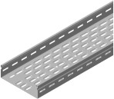 | VG480564 | 44
CRP200GC SUPPORT MURALE 3000N | 3000N  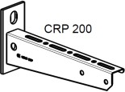 | CM557233 | 89
P31 + éclisse rapide ECLIC H60 GS | Hauteur 60 mm  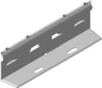 | VG480221 | 86

BACCALAURÉAT PROFESSIONNEL 2023  Métiers de l’Électricité et de ses Environnements Connectés |  | Code : C 2306-MEE PO
Épreuve E2 : Préparation d’une opération | Éléments de correction |  | Page 7/13

PARTIE C : Préparation au raccordement des bornes IRVE.

Il va falloir maintenant installer et raccorder les bornes de recharge. Chaque borne sera à
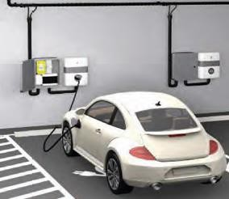
gestion dynamique de l’énergie. Cahier des charges :
Pour chaque dérivation individuelle, il faudra installer :

- un compteur linky,
- un disjoncteur abonné 500 mA,
- un coffret de dérivation canalis,
- une borne IRVE.

Ressources : DTR7 à DTR10.

Question 18. Définir la notion de gestion de charge dynamique de l’énergie.

Gestion de charge dynamique de l’énergie | Raccordée au compteur d’énergie de l’installation électrique via l’entrée TIC (télé information client). La borne calcule en permanence la puissance disponible pour la charge.

Question 19. Choisir la référence de la borne IRVE à installer.

Désignation de la borne IRVE | Caractéristiques électriques (P et I) de la borne | Référence
Evlink Wallbox Plus | 7 kW – 32 A | EVH3S7P04K

Question 20. Lister les éléments constitutifs des coffrets de dérivation ainsi que les références associées.

Désignation | Référence
Coffret 63 A 8 modules | KSB63SM48
Disjoncteur iDT40N 1P+N type C 40 A | A9P24640
Déclencheur iMNX 220-240 Vca | A9A26969
Déclencheur Différentiel iDT40N 1P + N 40 A 30 mA type A Si | A9Y64640

BACCALAURÉAT PROFESSIONNEL 2023  Métiers de l’Électricité et de ses Environnements Connectés |  | Code : C 2306-MEE PO
Épreuve E2 : Préparation d’une opération | Éléments de correction |  | Page 8/13

La pose de la borne IRVE nécessite un outillage spécifique qu’il faudra prévoir.

Question 21. Compléter le schéma de raccordement d’une borne EVLINK sur logiciel QElectroTech.

La borne sera alimentée sur la phase 1 de la dérivation individuelle. Il faut raccorder :
- le compteur linky (C01),
- le disjoncteur abonné (Q1),
- le relais inverseur,
- la borne EVLINK.

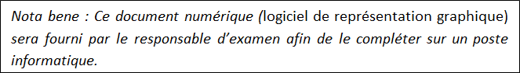
Le cartouche doit-être mis à jour.
Ouvrir le fichier « Schema_IRVE.qet » avec le logiciel de schéma QElectroTech.
Correction page 13/13 de ce dossier

Le raccordement des conducteurs doit se faire avec des outils spécifiques et doit respecter des contraintes de serrage.

Question 22. Donner la valeur de tension normalisée pour les outils utilisés pour les connexions des conducteurs.

Valeur de tension normalisée des outils de raccordement électriques | 1000 V

Question 23. À partir de la documentation technique, citer une valeur de serrage à respecter. Préciser l’outil permettant de respecter cette contrainte.

Caractéristique | Valeur de serrage | Outil nécessaire
Couple de serrage | 1.8 N.m | Tournevis dynamométrique

BACCALAURÉAT PROFESSIONNEL 2023  Métiers de l’Électricité et de ses Environnements Connectés |  | Code : C 2306-MEE PO
Épreuve E2 : Préparation d’une opération | Éléments de correction |  | Page 9/13

PARTIE D : Préparation à l’installation du système de gestion d’énergie.

Afin de limiter la puissance instantanée consommée par l’ensemble des véhicules, il convient d’installer un système de gestion d’énergie qui pourra de manière automatique interrompre la charge des véhicules. La stratégie choisie pour l’installation du client est la proportionnalité de la puissance consommée.
Pour permettre l’installation du système EVLINK LMS et la mise en réseau des 52 bornes IRVE. Les connexions respecteront une architecture en étoile.
Il faut dans un premier temps déterminer le matériel à installer.

Ressources : DTR11 à DTR16.

Question 24. Définir la stratégie de délestage choisie pour le client et donner son principe de fonctionnement :

Désignation de la stratégie de délestage | Principe de fonctionnement
Proportionnalité de la puissance consommée | Le système interrompt la charge des véhicules ayant obtenus le plus de kWh depuis le début de leur charge au profit des nouveaux véhicules.

Question 25. Choisir la référence du système de gestion de charge EVLINK LMS à installer. Justifier la réponse.

Référence du système EVLINK LMS | HMIBSCEA53D1EDL
Justification | Maximum de 100 points de charges > 52 à installer.

Étant donné la grande quantité de bornes à mettre en réseau, il est nécessaire d’effectuer la connexion en multizone.

Question 26. Donner la référence du switch offrant le plus de connexion dans l’offre EVLINK.

Référence du SWITCH | TCSESU83FN0 | Nombre de ports | 8

BACCALAURÉAT PROFESSIONNEL 2023  Métiers de l’Électricité et de ses Environnements Connectés |  | Code : C 2306-MEE PO
Épreuve E2 : Préparation d’une opération | Éléments de correction |  | Page 10/13

La gestion des bornes se fera à distance par l’intermédiaire d’un modem, lui-même interconnecté au réseau de gestion de l’ensemble des bornes IRVE.

Question 27. Donner la référence du modem.

Référence modem | EVP3MM

Question 28. Tracer les connexions réseau à effectuer sur les deux premières zones :

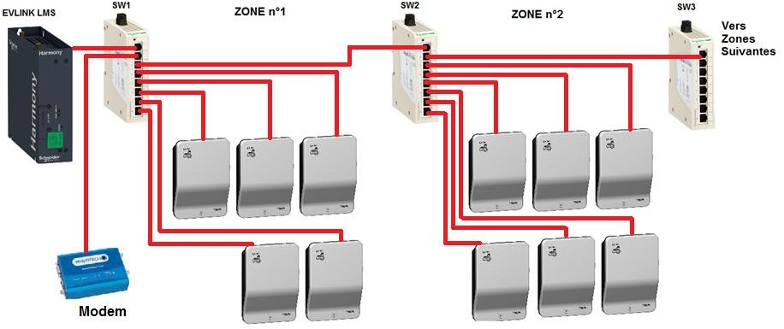

BACCALAURÉAT PROFESSIONNEL 2023  Métiers de l’Électricité et de ses Environnements Connectés |  | Code : C 2306-MEE PO
Épreuve E2 : Préparation d’une opération | Éléments de correction |  | Page 11/13

Entreprise
Planning du chantier Résidence des Balançoires
Création d'une Infrastructure de Recharge de Véhicule Électrique BT
Sélectionnezune période à mettre en évidence à droite. Une légende décrivant le graphique suit.
Période à m 59

DURÉE DU jours

########## ########## ########## ########## ########## ########## ########## ########## ########## ########## ########## ########## ########## ########## ########## ########## ########## ########## ########## ########## ########## ########## ########## ########## ########## ########## ########## ########## ########## ########## ########## ##########
ACTIVITÉ DÉBUT DU PLAN PLAN EN JOURS

NE RIEN ÉCRIRE DANS CETTE PARTIE
BACCALAURÉAT PROFESSIONNEL 2023
Métiers de l’Électricité et de ses Environnements Connectés
Épreuve E2 : Préparation d’une opération
Code : C 2306-MEE PO
Page 12/13

Avant projet
fournisseur historique  Ouverture comptable | 31/08/2020 | 1
fournisseur historique  Affectation des entreprises | 01/09/2020 | 1
fournisseur historique Réunion de chantier | 02/09/2020 | 9
fournisseur historique commande de matériel | 07/09/2020 | 1
fournisseur historique validation de projet  Demande de consignation de  fournisseur historique réseau | 08/09/2020  08/09/2020 | 1  1
fournisseur historique Déclaration de travaux | 09/09/2020 | 1
fournisseur historique Avis d'exploitation | 10/09/2020 | 2
Phase de travaux entreprise 1
Éléments de correction Éléments de correction orrigé
Corrigé du planning de travaux :
MOULOT S.A | Reception matériel | 14/09/2020 | 1
MOULOT S.A | percement | 15/09/2020 | 1
MOULOT S.A  MOULOT S.A MOULOT S.A | réalisation de liaison HTA Tirage de câble 2x10 mètres  de câble 3x240²+neutre alu Tirage de câble 2x10 mètres  de câble 3x240²+neutre alu | 16/09/2020  16/09/2020  16/09/2020 | 2  2  2
Phase de travaux entreprise 2
CMELEC Reception du matériel 21/09/2020 1
Pose des IS Pompier 2x400A
CMELEC aux 6 SPCM 22/09/2020 3
Réalisation du chemin de
CMELEC câble NIV-1 (A) travée 1 25/09/2020 2
Réalisation du chemin de
CMELEC câble NIV-2 (A) travée 1 25/09/2020 2
Réalisation du chemin de
CMELEC câble NIV-1 (B) travée 2 28/09/2020 1
Réalisation du chemin de
CMELEC câble NIV-1 (B) travée 2 28/09/2020 1
Réalisation du chemin de
CMELEC câble NIV-2 (B) travée 2 29/09/2020 1
Réalisation du chemin de
CMELEC câble NIV-2 (B) travée 2 29/09/2020 1
Réalisation du chemin de
CMELEC câble NIV-1 © travée 3 30/09/2020 2
Réalisation du chemin de
CMELEC câble NIV-1 © travée 3 30/09/2020 2
Tirage de câble N-1 travée 1-2-
CMELEC 3 02/10/2020 4
Tirage de câble N-2 travée 1-2-
CMELEC 3 02/10/2020 4
Installation raccordement
CMELEC IRVE N-1 travée 1-2-3 08/10/2020 4
Installation raccordement
CMELEC IRVE N-2 travée 1-2-3 08/10/2020 4
Raccordement des bornes au
CMELEC réseau Communication 13/10/2020 1
CMELEC Essais et mise en service 14/10/2020 1

NE RIEN ÉCRIRE DANS CETTE PARTIE

Corrigé du schéma :

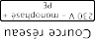

BACCALAURÉAT PROFESSIONNEL 2023  Métiers de l’Électricité et de ses Environnements Connectés |  | Code : C 2306-MEE PO
Épreuve E2 : Préparation d’une opération | Éléments de correction |  | Page 13/13

